Sopro Universalspachtelmörtel
Sopro Bauchemie

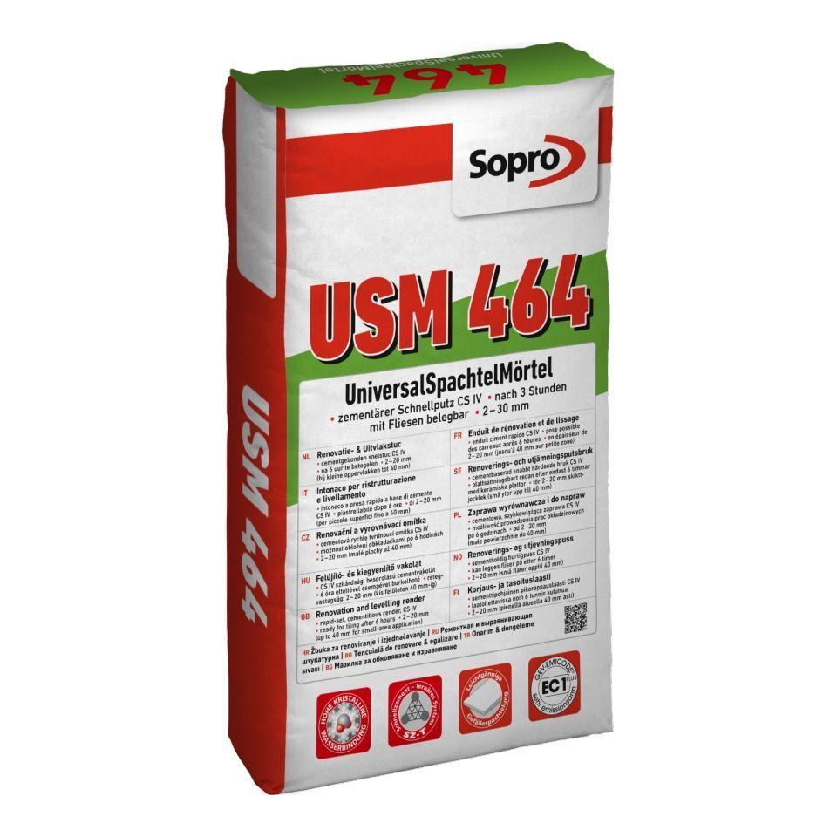Eigenschaften
GTIN:
4005734464216
HAN:
7746425
Anwendungsbereich
außen, Boden, Decke, innen, Wand
Farbton
grau
Feucht- / Nassraum
geeignet für Feuchtraum, geeignet für Nassraum
Werkstoff
Zement
Anwendung Spachtelmasse
Ausgleichsspachtel, Flächenspachtel
Brandverhalten
A1, A1fl
Qualitätsstufe Oberfläche
Q4 (höchste Anforderungen)
Verarbeitbarkeit
Maschinenverarbeitung (pumpfähig), spritzbar
Verlegereife
nach 4 Stunden
Begehbar nach (h)
4,00
Lagerfähigkeit in Monaten
12,00
max. Schichtdicke (mm)
30,00
Verarbeitungstemperatur (°C)
5,00 - 30,00
Verarbeitungszeit (min)
30,00

